**Урок-соревнование по русскому языку в 5-м классе: "Морфемика. Орфография. Обобщение изученного материала"**

**Тип урока:**обобщение и систематизация знаний.

[**Форма**](http://www.enter.ru/reg/14974/product/household/forma-de-silva-tabakko-30-x-20cm-2040101029492)**урока:**урок-соревнование.

**Цели урока:**

* повторить изученное по теме «Морфемика и словообразование;
* продолжить работу по овладению орфографическими умениями и навыками;
* закрепить навык морфемного словообразовательного разбора;
* совершенствовать умения определять зависимость правописания слова от его строения;
* продолжить работу по развитию творческих способностей и образного мышления учащихся.

**Цели урока для учащихся:**

* знать условия выбора изученных орфограмм;
* уметь определять зависимость выбора орфограммы от его строения; производить морфемный и словообразовательный анализ.

ХОД УРОКА

**1. Организационный момент**

**2. Сообщение темы и целей урока**

Класс делится на две команды. В ходе игры выполнение заданий оценивается баллами, которые сообщаются командам и записываются на табло. После окончания игры подводятся итоги и называются победители.

**Учитель:**

Слово делится на части,  
Ах, какое это счастье.  
Может каждый грамотей  
Делать слово из частей.

**3.** Сегодня мы должны повторить то, что узнали о частях слова – морфемах, а также, соревнуясь, повторим орфографические правила, связанные с их написанием. Желаю всем удачи! Начинаем разминку:

– Назовите известные вам морфемы  
– Как найти окончание в слове? Докажите.  
– Какие морфемы могут входить в основу?  
– Назовите способы словообразования.  
– Докажите, что суффикс и приставка являются значимыми частями слова.

Итак, разминка окончена. Приступаем к выполнению заданий.

***Задание 1.***

Разобрать слова по составу:

Территория, путешествие, читал. (1 ком.)  
Препятствие, артиллерия, горел. (2 ком.)

***Задание 2.*** Из текста выписать слова, состав которых  соответствует схемам, записанным учителем на доске.

Над прудом поземка вьется,  
[Тени](http://beauty.wikimart.ru/makeup/shadow/model/49688225?recommendedOfferId=97015544) длинные легли.  
И негреющего солнца  
Красный шар висит вдали.

*(В. Приходько).*

*Индивидуальные задания представителям команд, которые работают у доски.*

Лингвистическая разминка – сделать фонетический разбор слов: [паяльник](http://tools.wikimart.ru/instrument/hand_tools/soldering/model/32008363?recommendedOfferId=68558248), просьба.

***Задание 3.***

Вопрос: Какие вы можете назвать корни с чередованием?

– Выписать слова с чередующимися гласными в корне, обозначить орфограммы.

*Сидеть, отпереть, глядеть, загорать, положение, коснуться, отрасти, убегать, зажигать, зори, косичка, изложение, касательная, блистать, урожай, заморозки.*

– Вставить пропущенные буквы, обозначить орфограммы:

*Р_стительный, з_горать, зар_сли, р_сток, уг_рный, сл_жить, разл_жить, сл_гаемое.*

***Задание 4.***

Расскажите, как образуются сложные слова. Соедините слова правого и левого столбика так, чтобы получились новые:

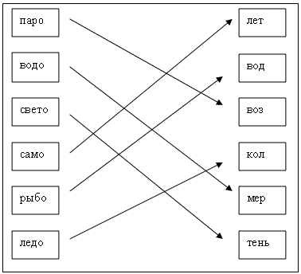

***Задание 5***

Как образуются сложные слова?  
Заполните квадрат сложными словами.

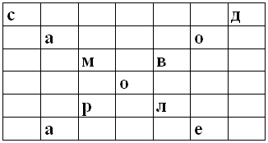

1. Человек, который ухаживает за садом *(садовод)*
2. [Машина](http://www.wildberries.ru/catalog/1006687/detail.aspx), работающая на пару *(паровоз, пароход)*
3. Использовали в старину вместо чайника *(*[*самовар*](http://appliances.wikimart.ru/small/kettles/model/34372008?recommendedOfferId=72655444)*)*
4. Самодельное оружие *(самопал)*
5. Лес, поваленный бурей *(бурелом)*
6. Воздушное судно *(самолет)*

***Задание 6.***

Послушайте стихотворение. Скажите, о какой морфеме говориться в этом стихотворении. В каком значении используется эта морфема? Приведите свои примеры.

В прекрасном замке на горе  
Жила-была приставка пре-  
Особа преотважная,  
Важная-преважная.  
Гордая-прегордая,  
Добрая-предобрая.  
Ее считали очень мудрой,  
И называли все премудрой.  
Был у нее прелестный пудель.  
Прехрабрый пес по кличке Дудель.  
Он преспокойно спал у двери,  
Когда вошла приставка пере-.  
Она сказала: «На заре  
Я уезжаю. Друг мой, пре-,  
Меня не будет два-три дня,  
Ты поработай за меня.  
Позаменяй меня, прошу.  
[Спокойной ночи](http://kids.wikimart.ru/toy_creation_development/interactive_toys/interactive/model/28444443?recommendedOfferId=86173383). Я спешу».

*(А. Каютина)*

***Задание 6.***

Работа с перфокартами.

*Сдать, сжимать, разбивать, расправить.*  
*Здоровье, беспорядок, здесь, исправить.*  
*Разрыв, разводить, безбедный, бесценный.*  
*Разложить, избежать, беззвучный, испечь.*

с, с, з, с  
з, с, з, с  
з, з, з, с  
з, з, з, с.

Учитель говорит: «Сейчас я вызываю капитанов команд и предлагаю им поработать с перфокартами над правилом З и С на конце приставок».

***Задание 7.***

[Игра](http://www.wildberries.ru/catalog/244697/detail.aspx) для всего класса «Кто быстрей, кто больше»

От слов *дом, летят* образуют как можно больше слов, выделяют словообразующие морфемы, указывают, какими частями речи являются образованные слова, объясняют их значение.

**4. Подведение итогов урока**

Подводятся итоги игры и называются победители.